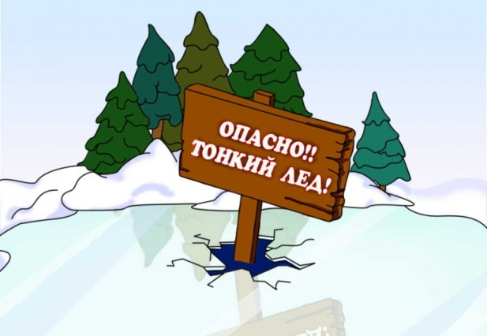**ПАМЯТКА «ОСТОРОЖНО, ТОНКИЙ ЛЕД!»**

*для родителей о мерах безопасности на тонком льду и в период весеннего паводка*

Приближается время весеннего паводка. Лед на реках становится рыхлым, «съедается» сверху солнцем, талой водой, а снизу подтачивается течением. Очень опасно по нему ходить: в любой момент может рассыпаться под ногами и сомкнуться над головой.

Помните:

* На весеннем льду легко провалиться;
* Быстрее всего процесс распада льда происходит у берегов;
* Весенний лед, покрытый снегом, быстро превращается в рыхлую массу.

Взрослые! Не оставляйте детей без присмотра!

Оставаясь без присмотра родителей и старших, не зная мер безопасности, дети играют на обрывистом берегу, а иногда катаются на льдинах водоема. Такая беспечность порой кончается трагически.

* Весной нужно усилить контроль за местами игр детей.
* Не допускайте детей к реке без надзора взрослых, особенно во время ледохода; предупредите их об опасности нахождения на льду при вскрытии реки или озера.
* Расскажите детям о правилах поведения в период паводка, запрещайте им шалить у воды, пресекайте лихачество. Оторванная льдина, холодная вода, быстрое течение грозят гибелью. Помните, что в период паводка, даже при незначительном ледоходе, несчастные случаи чаще всего происходят с детьми.
* Разъясните детям меры предосторожности в период ледохода и весеннего паводка.

В период весеннего паводка и ледохода ЗАПРЕЩАЕТСЯ:

* выходить на водоемы, ходить по льдинам и кататься на них.
* переправляться через реку в период ледохода;
* подходить близко к реке в местах затора льда;
* стоять на обрывистом берегу, подвергающемуся разливу и обвалу;
* 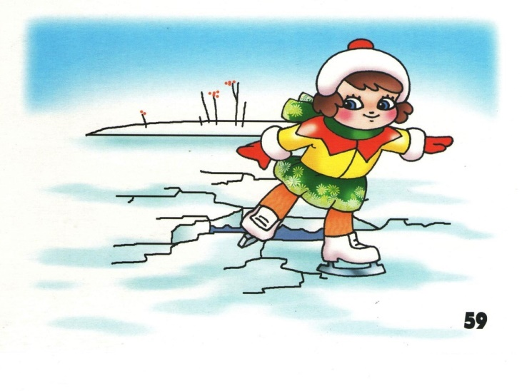собираться на мостиках, плотинах и запрудах;
* приближаться к ледяным заторам, отталкивать льдины от берегов;
* измерять глубину реки или любого водоема.

БУДЬТЕ ВНИМАТЕЛЬНЫ И ОСТОРОЖНЫ! ЛЕД ВЕСНОЙ ОПАСЕН!